采购需求

一、采购标的需实现的功能或者目标，以及为落实政府采购政策需满足的要求
（一）采购标的需实现的功能或者目标：
本次招标采购是为北京清华长庚医院购买、改造外墙标识，提升医院宣传效果，标识引导功能。
（二）为落实政府采购政策需满足的要求
- 促进中小企业发展政策：根据《政府采购促进中小企业发展管理办法》规定，本项目采购货物为中型、小型或微型企业制造的，投标人应出具招标文件要求的《中小企业声明函》给予证明，否则评标时不予认可。投标人应对提交的中小企业声明函的真实性负责，提交的中小企业声明函不真实的，应承担相应的法律责任。（注：依据《政府采购促进中小企业发展管理办法》规定享受扶持政策获得政府采购合同的小微企业不得将合同分包给大中型企业，中型企业不得将合同分包给大型企业。）
- 监狱企业扶持政策：投标人如为监狱企业将视同为小型或微型企业，且所投产品为小型或微型企业生产的，应提供由省级以上监狱管理局、戒毒管理局（含新疆生产建设兵团）出具的属于监狱企业的证明文件。投标人应对提交的属于监狱企业的证明文件的真实性负责，提交的监狱企业的证明文件不真实的，应承担相应的法律责任。
- 促进残疾人就业政府采购政策：根据《三部门联合发布关于促进残疾人就业政府采购政策的通知》（财库〔2017〕141号）规定，符合条件的残疾人福利性单位在参加本项目政府采购活动时，投标人应出具招标文件要求的《残疾人福利性单位声明函》，并对声明的真实性承担法律责任。中标、成交投标人为残疾人福利性单位的，采购代理机构将随中标结果同时公告其《残疾人福利性单位声明函》，接受社会监督。残疾人福利性单位视同小型、微型企业。不重复享受政策。
- 鼓励节能政策：投标人的投标产品属于财政部、发展改革委公布的“节能产品政府采购品目清单”范围的，投标人需提供国家确定的认证机构出具的、处于有效期之内的节能产品认证证书。国家确定的认证机构和节能产品获证产品信息可从市场监管总局组建的节能产品、环境标志产品认证结果信息发布平台或中国政府采购网（www.ccgp.gov.cn）建立的认证结果信息发布平台链接中查询下载。
- 鼓励环保政策：投标人的投标产品属于财政部、生态环境部公布的“环境标志产品政府采购品目清单”范围的，投标人需提供国家确定的认证机构出具的、处于有效期之内的环境标志产品认证证书。国家确定的认证机构和环境标志产品获证产品信息可从市场监管总局组建的节能产品、环境标志产品认证结果信息发布平台或中国政府采购网（www.ccgp.gov.cn）建立的认证结果信息发布平台链接中查询下载。
二、采购标的需执行的国家相关标准、行业标准、地方标准或者其他标准、规范
《城市户外广告和招牌设施技术标准》 CJJ/T149-2021
《建筑装饰装修工程施工质量验收规范》 GB50210-2018
《民用建筑电气设计规范》 JGJ16-2008
以上规范如有更新，以国家、地方、行业最新标准为准。在实施本项目期间除应遵循上述规范外，还应遵循未列出的其他相关国家、地方、行业标准及规范。标准不一致的，以严格的标准为准。没有国家标准、行业标准和企业标准的，按照通常标准或者符合合同目的的特定标准确定。
三、采购标的的数量、采购项目交付或者实施的时间和地点
（一）采购标的的数量
包号 | 品目号 | 标的名称 | 是否接受进口产品
1 | 1-1 | 一号楼西侧外墙标识 | 否
1 | 1-2 | 五号楼急诊标识 | 否
1 | 1-3 | 五号楼儿科门急诊标识 | 否
1 | 1-4 | 五号楼外墙标识 | 否
1 | 1-5 | 一号楼西侧外墙标识（logo） | 否
1 | 1-6 | 五号楼外墙标识（logo） | 否
（二）采购项目交付或者实施的时间和地点：
1、采购项目（标的）交付的时间：签订合同且现场具备安装条件后30天内。
2、采购项目（标的）交付的地点：北京清华长庚医院指定地点。
3、采购项目（标的）安装时间：本项目为门诊、住院楼门头和外立面标识，现有建筑已全部投入使用，安装货物时为避免影响出入口动线和医疗作业，尽量下班后或节假日施工，同时要保证工期.
四、采购标的需满足的服务标准、期限、效率等要求
（一）采购标的需满足的服务标准、效率要求（以各包技术规格中要求为准，如技术规格中无要求，则以本款要求为准。
详见下文
（二）采购标的需满足的服务期限要求
自设备验收完成之日起，六年（72个月）保修期内依原设计方案执行定期维修与保养，中标人提供保养工具及设备。
五、采购标的物验收标准和验收要求
1、中标人负责安装位置规划、方案深化、标识制作、搬运、安装、调试，包括标识到货至安装期间的搬运及保险; 保险需包括人员及货物的全额保险；
2、如现场条件无法安装，中标人负责调整以满足安装条件；
3、规格书经厂商填报后，为合约之一部分，验收时依规格书逐项比对；
4、安装完成后经检查满足使用要求及相关国家规范，且完整提供各项文件经审查通过，为验收完成；
5、中标人需负责清理安装所产生的废弃物；
6、中标人需负责安装现场整洁; 若有损坏需负责恢复原状。
六、采购标的的其他技术、服务等要求
（一）团队人员要求
1、本项目安装作业人员中必须持有高空作业证和低压电工作业特种作业操作证（可不为同一人）。

（二）安装示意图：
1、一号楼西侧外墙标识及logo
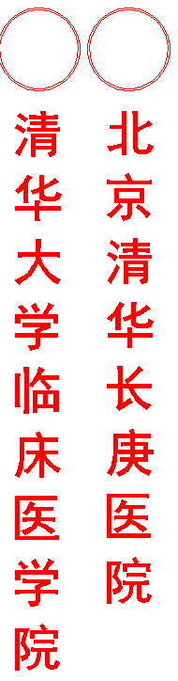
- 五号楼急诊标识
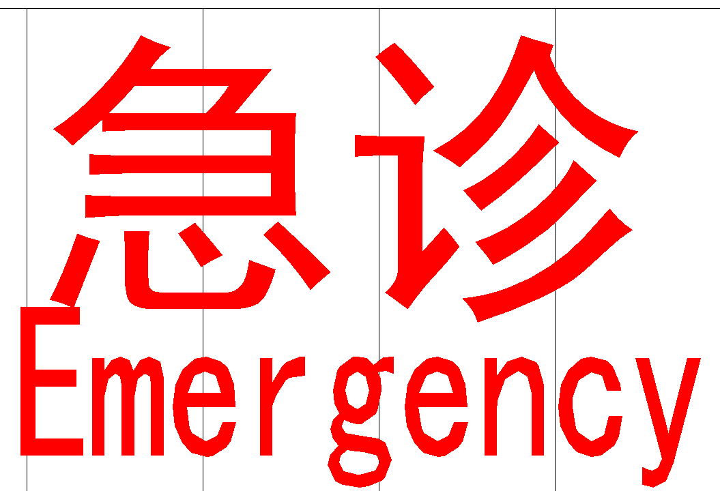
3、五号楼儿科门急诊标识
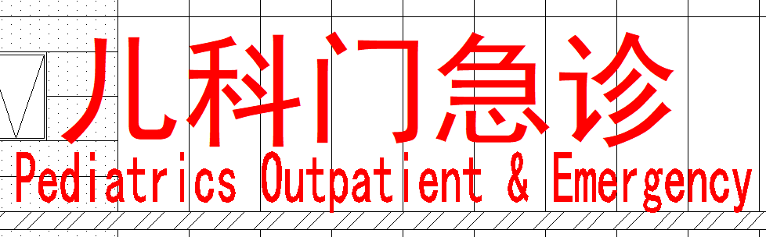
4、五号楼外墙标识及logo

5、一号楼西侧外墙标识（logo）

6、五号楼外墙标识（logo）
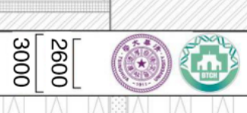

七、采购标的需满足的质量、安全、技术规格、物理特性等要求：
品目1-1 一号楼西侧外墙标识
1、材质要求：亚克力发光字，金属背板，安全耐用，满足使用年限。
2、安装要求：包含配电管线、定时开关、LED专用电源安装，投标人委托第三方出安全鉴定报告，满足国家相关规范要求。
3、尺寸要求：文字高度2.5米、整体标识尺寸25*6米，安装距地高度约34米。

品目1-2 五号楼急诊标识
1、材质要求：亚克力发光字，金属背板，安全耐用，满足使用年限。
2、安装要求：包含配电管线、定时开关、LED专用电源安装，投标人委托第三方出安全鉴定报告，满足国家相关规范要求。
3、尺寸要求：文字高度1.5米、整体标识尺寸20*2米,安装距地高度约5.5米。

品目1-3 五号楼儿科门急诊标识
1、材质要求：亚克力发光字，金属背板，安全耐用，满足使用年限。
2、安装要求：包含配电管线、定时开关、LED专用电源安装，投标人委托第三方出安全鉴定报告，满足国家相关规范要求。
3、尺寸要求：文字高度1.5米、整体标识尺寸10*2米,安装距地高度约5.5米。

品目1-4 五号楼外墙标识
1、材质要求：亚克力发光字，金属背板，安全耐用，满足使用年限。
2、安装要求：包含配电管线、定时开关、LED专用电源安装，投标人委托第三方出安全鉴定报告，满足国家相关规范要求。
3、尺寸要求：文字高度2.5米、整体标识尺寸48*3米,安装距地高度约57米。

品目1-5 一号楼西侧外墙标识（logo）
1、材质要求： 1mm冷板激光异形切割+饭金焊接成型文字底壳+不锈钢扣边+焊缝打磨后原子灰修补+表面烤漆(底漆2遍+面漆2遍，每遍漆之间采用400目水砂纸打磨)+LOGO表面采用3M宝丽布UV喷绘+背部钢架焊接
2、安装要求： 墙面陶板开孔160*160mm，安装预埋件采用50*50*3mm镀锌方管与墙体主结构焊接，字离墙200mm，焊接完成后做防锈处理，墙面开孔封堵做防水处理。
3、尺寸要求： 圆形，直径4米,安装距地高度约59米。

品目1-6 五号楼外墙标识（logo）
1、材质要求： 1mm冷板激光异形切割+饭金焊接成型文字底壳+不锈钢扣边+焊缝打磨后原子灰修补+表面烤漆(底漆2遍+面漆2遍，每遍漆之间采用400目水砂纸打磨)+LOGO表面采用3M宝丽布UV喷绘+背部钢架焊接。
2、安装要求： 墙面陶板开孔160*160mm，安装预埋件采用50*50*3mm镀锌方管与墙体主结构焊接，字离墙200mm，焊接完成后做防锈处理，墙面开孔封堵做防水处理。
3、尺寸要求： 圆形，直径2.6米,安装距地高度约57米。

